Examen HAVO
2019

tijdvak 2
dinsdag 18 juni
13.30 - 16.30 uur

scheikunde

Bij dit examen hoort een uitwerkbijlage.

Gebruik zo nodig het informatieboek Binas of ScienceData.

Dit examen bestaat uit 37 vragen.
Voor dit examen zijn maximaal 74 punten te behalen.
Voor elk vraagnummer staat hoeveel punten met een goed antwoord behaald kunnen worden.

Als bij een vraag een verklaring, uitleg, berekening of afleiding gevraagd wordt, worden aan het antwoord meestal geen punten toegekend als deze verklaring, uitleg, berekening of afleiding ontbreekt.

Geef niet meer antwoorden (redenen, voorbeelden e.d.) dan er worden gevraagd.
Als er bijvoorbeeld twee redenen worden gevraagd en je geeft meer dan twee redenen, dan worden alleen de eerste twee in de beoordeling meegeteld.

Vitamine B6

.
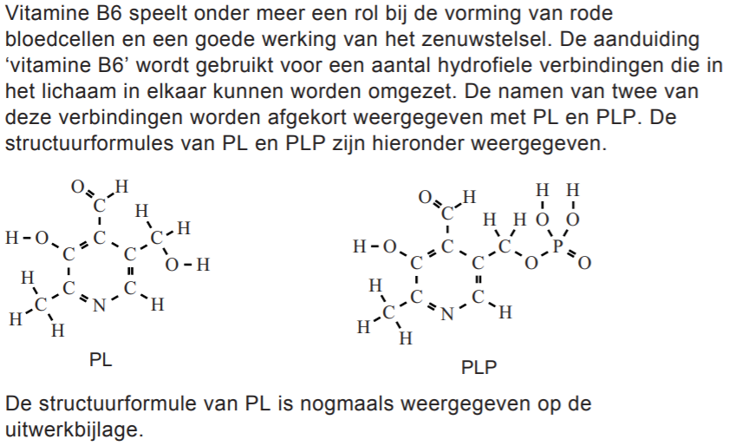

2p 1 Geef op de uitwerkbijlage weer hoe twee watermoleculen aan een
PL-molecuul kunnen binden door middel van waterstofbruggen. Teken de watermoleculen in structuurformules en geef de waterstofbruggen met
stippellijntjes (….) weer.

PL en PLP zijn betrokken bij een bepaalde omzetting die plaatsvindt door reactie van één van beide stoffen met ATP. Hierbij ontstaat de andere stof en ADP. De structuurformules van ATP en ADP staan hieronder.

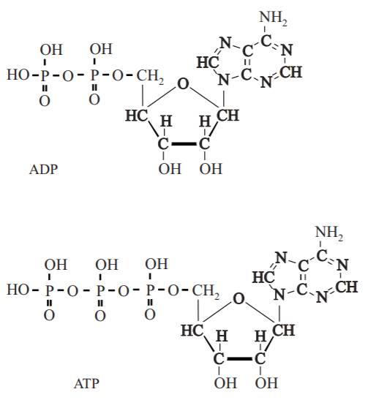

2p 2 Leg uit aan de hand van de structuurformules of PLP bij deze omzetting de beginstof of het reactieproduct is.

Het menselijk lichaam kan vitamine B6 niet zelf aanmaken. Daarom moet deze vitamine uit voedsel worden opgenomen. De aanbevolen dagelijkse hoeveelheid (ADH) voor vitamine B6 is 1,5 mg.

Op internet zijn verschillende tabellen te vinden met gegevens over de hoeveelheid vitamines in voeding. Goede bronnen van vitamine B6 zijn bijvoorbeeld vlees, bananen en eieren.
Het Voedingscentrum geeft aan dat 100 g banaan 0,291 mg vitamine B6
bevat. De website www.vitamine-info.nl vermeldt dat één banaan 28% van de ADH van vitamine B6 bevat.

2p 3 Toon met behulp van een berekening aan dat deze gegevens over de
hoeveelheid vitamine B6 in banaan nagenoeg met elkaar overeenkomen. Ga ervan uit dat een banaan gemiddeld 147 gram weegt.

Vitamine B6 fungeert als een soort ‘hulpdeeltje’ van het enzym
glutaminezuurdecarboxylase (GAD). Wanneer vitamine B6 bindt aan GAD ontstaat een biokatalysator die de ‘decarboxylering’ van het aminozuur
glutaminezuur katalyseert. Hierbij wordt uitsluitend glutaminezuur
omgezet. Deze decarboxylering is een reactie waarbij één molecuul koolstofdioxide wordt afgesplitst. Er ontstaat dan een stof
(gamma-aminoboterzuur) die een rol speelt in het zenuwstelsel.

1p 4 Noem de eigenschap van deze biokatalysator die ervoor zorgt dat er geen andere stoffen dan glutaminezuur worden omgezet.

2p 5 Geef de reactievergelijking in molecuulformules voor de decarboxylering van glutaminezuur.
Maak gebruik van Binas-tabel 67H1 of ScienceData-tabel 13.7c.

Sterretjes
Rond ‘Oud en Nieuw’ worden zogenoemde sterretjes aangestoken. Een sterretje is een soort vuurwerk dat langzaam opbrandt en daarbij wegspringende
vonken geeft. Een sterretje bestaat uit een stukje ijzerdraad dat voor een deel is bedekt met een
zogenoemde sas.
De sas kan bestaan uit een zuurstofleverende stof (bariumnitraat), een bindmiddel (bijvoorbeeld
dextrine), aluminiumpoeder en ijzervijlsel.
Bij een aangestoken sterretje treedt tegelijkertijd een aantal reacties op, waarbij veel energie vrijkomt.
De vergelijking van één van de reacties die optreedt wanneer een sterretje wordt aangestoken is hieronder weergegeven:

10 Al + 3 Ba(NO3)2 → 3 BaO + 3 N2 + 5 Al2O3
Hierdoor ontstaat gas waardoor gloeiende ijzerdeeltjes worden
weggeschoten. De voor sterretjes kenmerkende vonken ontstaan door de snelle verbranding van deze wegvliegende ijzerdeeltjes met zuurstof uit
de lucht.

Wanneer ijzer reageert met zuurstof treedt de volgende exotherme reactie op:

4 Fe + 3 O2 → 2 Fe2O3
2p 6 Licht toe aan de hand van de reactiewarmte dat de reactie van ijzer met zuurstof exotherm is. Gebruik hierbij Binas-tabel 57A of
ScienceData-tabel 9.2 en vermeld de waarde die je hebt gebruikt.

Guus onderzoekt of een sterretje kan branden in een kleine ruimte.
Daarom steekt hij een sterretje aan en stopt dat, met de aangestoken kant naar beneden, in een smalle open fles.
Hij doet de volgende waarnemingen:
- In de fles is slechts enkele seconden een vonkenregen te zien.
Daarna niet meer.
- Bij de halsopening komen af en toe vonken uit de fles. c Het sterretje brandt helemaal ‘op’: de sas is verdwenen.

1p 7 Geef een mogelijke verklaring voor het verschijnsel dat de vonkenregen in de fles wel begint, maar snel uitdooft (waarneming a).

1p 8 Geef aan waardoor het mogelijk is dat het sterretje wel opbrandt (waarneming c).

Het verbranden van ijzerdeeltjes veroorzaakt goudwitte vonken. Het ontstaan van de vonken heeft te maken met de bouw van de
elektronenwolk van de aanwezige metaalatomen. Bij toevoer van energie kan een elektron overgaan naar een hogere energietoestand. Dit elektron zal echter snel teruggaan naar de oorspronkelijke energietoestand waarbij de overtollige energie vrijkomt. Een deel hiervan wordt uitgezonden in de vorm van licht.

Op de uitwerkbijlage is de kern van een ijzeratoom weergegeven met daaromheen een K-, L-, M- en N-schil. De K- en L-schil zijn volledig
gevuld, de M-schil van een ijzeratoom bevat 14 elektronen en de N-schil 2 elektronen.

4p 9 Geef op de uitwerkbijlage de bouw van een atoom Fe-56. Geef de plaats van de protonen, neutronen en elektronen aan door middel van de
notaties p, n en e. Noteer hierbij ook steeds het aantal (protonen, neutronen of elektronen).

Om vonken met een andere kleur te laten ontstaan kunnen
metaalverbindingen aan de sas worden toegevoegd. Ook wordt dan een chloorverbinding toegevoegd, waardoor bij hoge temperaturen
metaalchloriden ontstaan die voor de kleureffecten zorgen. Zo kan
bijvoorbeeld strontiumcarbonaat worden gebruikt om rode vonken te laten ontstaan.

2p 10 Geef, met behulp van Binas-tabel 65A of ScienceData-tabel 8.9, de
formule van een ander carbonaat dat bij het branden van een sterretje voor rode vonken zorgt.

Croda

Het bedrijf Croda laat zien dat duurzaamheid, innovatie en economische doelen uitstekend samen kunnen gaan:

tekstfragment

- Croda uit Gouda splitst oliën en vetten en maakt er glycerol en vetzuren
- van. Van de onverzadigde vetzuren kan Croda monomeren maken voor
- specifieke polymeren en coatings. Natuurlijke vetzuren hebben één
- carboxylgroep aan het uiteinde van het molecuul. Samen met het bedrijf
- Umicore ontwikkelde Croda een uniek katalytisch proces om ook aan het
- andere uiteinde een carboxylgroep te krijgen. De basis voor deze
- technologie is de alkeenmetathese-reactie, een vinding waarvoor in 2005
- de Nobelprijs voor de chemie werd uitgereikt. Erik Philipse van Croda zegt
- erover: “De vetzuren die wij uit natuurlijke oliën en reststromen isoleren
- hebben veel dubbele bindingen. Die binding breken wij via
- alkeenmetathese met behulp van een katalysator, die we steeds
- terugwinnen in een energiezuinig proces met hoge selectiviteit. Daarna
- zetten we de beide stukken van verschillende vetzuren weer aan elkaar
- en beschikken dan over onverzadigde vetzuren met twee
- carboxylgroepen. Deze dubbelfunctionele vetzuren zijn vervolgens zeer
- goed te gebruiken als building blocks voor veel soorten polymeren, zoals
- polyesters en polyamides.” Met deze technologie maakt Croda een
- reuzenstap in de ontwikkeling van nieuwe biobased bouwstenen en
- daarmee op de markt voor groene chemische producten.

naar: Naar groene chemie en groene materialen

Een voorbeeld van een onverzadigd vetzuur (regel 2) is hieronder in een vereenvoudigde structuurformule weergegeven:
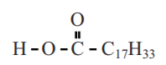

2p 11 Leid af dat dit vetzuur onverzadigd is. Gebruik hierbij bovenstaande vereenvoudigde structuurformule.

Het ‘splitsen’ (regels 1 en 2) kan gebeuren door het vet te laten reageren met water.

3p 12 Geef, in structuurformules, de vergelijking weer van de reactie van een vet met water. Gebruik daarvoor een vet waarin twee eenheden
palmitinezuur en één eenheid stearinezuur zijn veresterd met glycerol.
Noteer het koolwaterstofgedeelte van palmitinezuur als C15H31 en dat van stearinezuur als C17H35.
Alkeenmetathese (regel 11) is een gekatalyseerde reactie die plaatsvindt tussen twee onverzadigde koolstofverbindingen. In deze reactie worden
twee dubbele bindingen verbroken en twee nieuwe dubbele bindingen gevormd. Er is sprake van zelfmetathese wanneer als beginstof slechts
één soort koolstofverbinding reageert. Het proces van zelfmetathese is in figuur 1 schematisch weergegeven. R1 en R2 stellen verschillende
restgroepen voor.
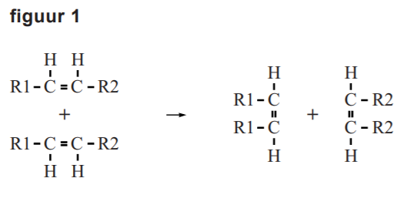

f

Bij de zelfmetathese oliezuur (Binas-tabel 67G2 of
ScienceData-tabel 13.2g) ontstaat octadec-9-eendizuur (zie figuur 2) en één andere stof (stof X).
Ook uit andere vetzuren kan, door zelfmetathese, octadec-9-eendizuur ontstaan. In de uitwerkbijlage zijn de structuurformules van een aantal vetzuren weergegeven.
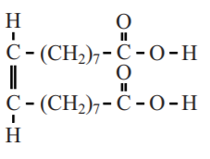

figuur 2

2p 13 Geef de structuurformule van stof X, die ontstaat bij de zelfmetathese van oliezuur.

2p 14 Omcirkel op de uitwerkbijlage de dubbele C=C bindingen die worden verbroken wanneer uit de gegeven vetzuren, via zelfmetathese,
octadec-9-eendizuur wordt gevormd.

Octadec-9-eendizuur is een hoogwaardig tussenproduct in de
polymeerindustrie. Het kan bijvoorbeeld via polycondensatie reageren tot het copolymeer dat is weergegeven in figuur 3. Dit copolymeer speelt een belangrijke rol bij de productie van bijvoorbeeld polyurethanen, die onder meer worden gebruikt in autolakken.

figuur 3

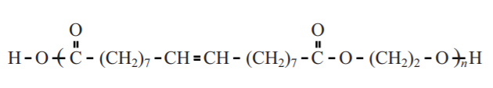
2p 15 Geef de structuurformule van de verbinding die met octadec-9-eendizuur bovenstaand copolymeer geeft.

In het tekstfragment wordt een aantal aspecten van het productieproces
bij Croda genoemd die vergeleken kunnen worden met de uitgangspunten van de groene chemie.

2p 16 Noem twee van dergelijke aspecten uit het tekstfragment met het corresponderende regelnummer, en vermeld het bijbehorende
uitgangspunt van de groene chemie. Maak hierbij gebruik van Binas-tabel 97F of ScienceData-tabel 38.6.
Noteer je antwoord als volgt:
- aspect 1 uit tekst : … regelnummer: …
uitgangspunt groene chemie: …
- aspect 2 uit tekst : … regelnummer: …
uitgangspunt groene chemie: …

Ga verder op de volgende pagina.

Koele kauwgom
Even lekker een kauwgompje kauwen voor een frisse adem. Maar wat maakt kauwgom nou zo lekker fris? Esther onderzoekt de verfrissende werking van haar favoriete kauwgom ‘Xylifresh menthol ice’. Ze denkt dat menthol zorgt voor een frisse adem. Op de verpakking leest zij de
volgende informatie:

SUGAR FREE GUM, GEZOET MET ZOETSTOFFEN.
INGREDIENTEN: ZOETSTOFFEN (XYLITOL 63%, ASPARTAAM 0,1%), GOMBASIS, AROMA’S, DICALCIUMFOSFAAT 1,3%, STABILISATOR (GLYCEROL), KLEURSTOFFEN (E141, E171), GLANSMIDDEL, GROENE THEE EXTRACT 0,1%

Op internet ontdekt ze dat menthol een natuurlijke aromatische stof is, die inderdaad bijdraagt aan het verkoelende effect. Dit komt doordat in onze zintuigcellen een eiwit (TRPM8) aanwezig is dat reageert op verandering in temperatuur en waarschuwt voor kou. Merkwaardig genoeg kan niet alleen kou, maar ook menthol dit eiwit activeren. Een mentholmolecuul past namelijk precies in een holte van TRPM8. De hersenen verwerken dit als een signaal voor kou.

In figuur 1 is in structuurformules weergegeven hoe een mentholmolecuul (vet gedrukt) in de holte van TRPM8 past.

figuur 1
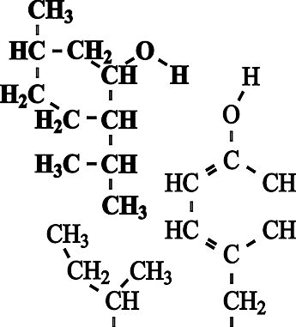

2p 17 Geef, met behulp van Binas-tabel 67H1 of ScienceData-tabel 13.7c,
de 3-lettersymbolen van de aminozuureenheden die aanwezig zijn in het hierboven weergegeven deel van TRPM8.

2p 18 Licht toe aan de hand van figuur 1 en de begrippen hydrofoob en hydrofiel waarom menthol zich bij voorkeur niet in water, maar in de holte van TRPM8 bevindt.

Vervolgens ontdekt Esther dat het eigenlijk vooral het hoofdbestanddeel van de kauwgom, xylitol, is dat zorgt voor verkoeling. Deze zoetstof is
goed oplosbaar in water (speeksel). Voor het oplossen van xylitol is energie nodig.

1p 19 Verklaar waardoor het oplossen van xylitol in speeksel zorgt voor een verkoelend effect in de mond.

Esther merkt dat het verkoelende effect maar enkele minuten duurt. Ze vraagt zich af of de xylitol zo snel uit de kauwgom weg is. Om dit te
onderzoeken weegt ze een kauwgompje (1,45 gram), doet het in haar
mond en kauwt goed. Om de zoveel tijd haalt ze het kauwgompje uit haar mond, droogt het af en weegt het opnieuw. Haar resultaten zijn
weergegeven in figuur 2.

figuur 2

massa
1,6

kauwgom

(g)

1,4

1,2

1,0

0,8

0,6

0,4

0 0 1 2

3 4 5

6 7
tijd (min)

Na vijf minuten is ruim 90% van de xylitol uit het kauwgompje verdwenen.

2p 20 Laat dit door middel van een berekening zien.
- Maak gebruik van de massapercentages in de gegeven informatie op de verpakking.
- Neem aan dat xylitol de enige stof is die oplost in het speeksel.
- Lees figuur 2 af in twee decimalen.

3p 21 Bereken hoeveel °C de temperatuur van het speeksel met opgelost xylitol ('speekselmengsel'), na één minuut is gedaald.
Maak gebruik van figuur 2 en neem aan dat:
- voor het oplossen 153 J per gram xylitol nodig is;
- xylitol gedurende de eerste minuut oplost tot 3 g speekselmengsel;
- bij het afkoelen van 1 g speekselmengsel 4,2 J per °C vrijkomt.

Honing

Honing wordt door bijen gemaakt uit nectar, een suikerrijke vloeistof uit bloemen. Nectar bevat behalve water onder andere sacharose, glucose en fructose. Bijen zetten deze nectar met behulp van enzymen om tot
honing, waarbij het massapercentage suikers (koolhydraten) toeneemt. Daarbij wordt de sacharose grotendeels omgezet tot glucose en fructose. Deze reactie is een hydrolyse.

2p 22 Leg uit dat door de hydrolyse van sacharose het massapercentage suikers toeneemt.

Honing heeft een antibacteriële werking. Wanneer op de huid rond een
wondje een beetje honing wordt gesmeerd, remt dit de bacteriegroei rond de wond. Door de hoge concentratie suikers drogen de bacteriën uit.
Een andere oorzaak van deze ontsmettende werking kan worden
verklaard met de aanwezigheid van het enzym glucose-oxidase in honing. In matig verdunde en enigszins zure honing wordt dit enzym actief.
Glucose-oxidase zet glucose met behulp van zuurstof en water om tot
gluconzuur (C6H12O7) en waterstofperoxide. Hierbij is zuurstof de oxidator. Het gevormde waterstofperoxide remt de groei van bacteriën.

2p 23 Geef de totale vergelijking van de reactie waarbij glucose met behulp van zuurstof en water wordt omgezet tot gluconzuur en waterstofperoxide.

2p 24 Geef de vergelijking van de halfreactie van de oxidator. Maak gebruik van Binas-tabel 48 of ScienceData-tabel 9.1f.

De bovenstaande oorzaken zijn echter onvoldoende om de ontsmettende werking van honing volledig te verklaren. Bij een onderzoek werd in een bepaald soort honing het eiwit ‘defensine 1’ ontdekt. Bijen gebruiken
defensine 1 in hun afweersysteem. Defensine 1 is in de lichtzure honing (pH = 4) positief geladen. De zijgroepen van bepaalde aminozuren in het eiwit hebben dan een positieve lading. Deze positieve lading is
noodzakelijk voor de antibacteriële werking van het eiwit. Schematisch kan het ontstaan van de positieve lading als volgt worden weergegeven:
3

Def1 NH₂ +
H+
Def1 NH ⁺

Hieronder is de aminozuurvolgorde in een fragment van dit eiwit weergegeven:

Leu Leu Ser Phe Lys Gly

2p 25 Geef het 3-lettersymbool van het aminozuur in bovenstaand fragment dat deze positieve lading zou kunnen krijgen.
- Gebruik Binas-tabel 67H1 of ScienceData-tabel 13.7c.
- Licht je antwoord toe.

2p 26 Leg uit waardoor er minder positieve lading aanwezig is in basisch milieu (pH groter dan 7).

Honing zal na verloop van tijd kristalliseren. Door de honing voorzichtig te verwarmen kan de honing weer kristalvrij worden gemaakt. Wanneer de
honing echter enige tijd boven 40 °C is verwarmd, blijkt een groot deel van de antibacteriële activiteit, ook na afkoelen, verloren te zijn gegaan.

2p 27 Geef aan de hand van de informatie uit deze opgave twee mogelijke verklaringen voor deze afname van de antibacteriële activiteit.

Beitsen en verzinken

IJzeren voorwerpen kunnen tegen corrosie worden beschermd door ze te ‘verzinken’. Deze voorwerpen worden eerst enige tijd in een bad met
‘beitszuur’ gehangen om reeds aanwezig roest (Fe2O3.3H2O) te
verwijderen. Beitszuur is zoutzuur dat ongeveer 50 gram opgelost HCl per liter bevat. Daarbij treedt een reactie op die hieronder onvolledig is
weergegeven:

Fe O •3H O + … H⁺ → … Fe³⁺ + … H O
2 3 2 2

2p 28 Bereken de pH van beitszuur dat 50 gram (opgelost) HCl per liter bevat.

1p 29 Neem de onvolledige reactievergelijking over, en maak deze kloppend door de drie ontbrekende coëfficiënten in te vullen.

Na het beitsen worden de ijzeren voorwerpen in een bad met vloeibaar
zink gedompeld. Hierdoor wordt een laagje ijzer-zinklegering gevormd op het voorwerp.

2p 30 Beschrijf op microniveau de roosteropbouw van een ijzer-zinklegering.
Verwerk in je antwoord het type binding tussen de deeltjes.

Op een website over thermisch verzinken wordt vermeld dat de
temperatuur van het zink in het bad ongeveer 400 °C moet zijn. Piet merkt op dat dat niet juist kan zijn en zegt: “een temperatuur van 400 °C is niet hoog genoeg.”

2p 31 Geef aan of Piet gelijk heeft. Motiveer je antwoord met een gegeven uit Binas of ScienceData.

De voorwerpen worden met behulp van gereedschappen uit het beitsbad gehaald en in het zinkbad gedompeld. Het beitsbad raakt daardoor
verontreinigd. Hierbij ontstaan ZnCl ^{2–} ionen. Wanneer deze ionen niet
4
verwijderd worden, moet het verontreinigde zuur uit het beitsbad worden afgevoerd als chemisch afval. Daarom wordt het verontreinigde afvalzuur door een zogenoemde selectieve ionenwisselaar geleid. De ZnCl ^{2–} ionen

worden in de ionenwisselaar gebonden. Voor elk ZnCl ^{2–}
4
4
ion dat wordt

gebonden, komen twee OH– ionen vrij.

2p 32 Leg uit of de pH van het afvalzuur als gevolg van de ionenwisseling hoger of lager wordt.

Het proces dat hiervoor is beschreven kan vereenvoudigd worden
weergegeven met een blokschema. Dit blokschema bevat drie blokken en vijf stofstromen:
- bad met beitszuur
- bad met zink
- ionenwisselaar
A: afvalzuur zonder ZnCl ^{2–} ionen B: afvalzuur met ZnCl ^{2–} ionen
4
4
C: ijzeren voorwerpen met roest
D: ijzeren voorwerpen zonder roest
E: verzinkte ijzeren voorwerpen
3p 33 Teken dit blokschema. Zet bij elke stofstroom de juiste letter (A tot en
met E) uit de bovenstaande opsomming. Noteer ook de juiste aanduiding in de blokken.
Het afvalzuur waaruit de ZnCl ^{2–} ionen zijn verwijderd, kan worden gebruikt voor de productie van ijzer(III)chloridesulfaat (FeClSO4).
4
3p 34 Bereken hoeveel kg FeClSO4 kan worden geproduceerd uit 10 ton
(1 ton = 10³ kg) afvalzuur dat 8,0 massaprocent Fe³⁺ bevat. Ga ervan uit
dat alle Fe³⁺ wordt omgezet tot FeClSO .
4
Piet vraagt zich af of de in deze opgave beschreven methode waarmee met het afvalzuur wordt omgegaan in overeenstemming is met het
cradle-to-cradle principe. Hij vindt op www.duurzaamheid.nl dat de
cradle-to-cradle ontwerpstrategie “ervan uitgaat dat alle materialen een voortdurende en blijvende waarde houden en steeds weer in gesloten kringlopen van productie, gebruik en recycling kunnen worden
opgenomen.”
2p 35 Formuleer twee van de vragen waarop Piet antwoord nodig heeft om te kunnen beoordelen of de beschreven methode past binnen het
cradle-to-cradle principe.
FeClSO4 wordt gebruikt in de afvalwaterzuivering om fosfaationen te
verwijderen. De ijzer(III)ionen uit het ijzer(III)chloridesulfaat reageren
met de fosfaationen, waarna het fosfaathoudende reactieproduct uit het afvalwater kan worden verwijderd. Het gezuiverde afvalwater wordt
uiteindelijk op het oppervlaktewater geloosd.
2p 36 Geef aan met welke scheidingsmethode het fosfaathoudende
reactieproduct uit het afvalwater kan worden verwijderd. Licht je antwoord toe aan de hand van Binas-tabel 45A of ScienceData-tabel 8.4d.
1p 37 Geef aan waarom het ongewenst is als fosfaationen (overvloedig) in het oppervlaktewater terechtkomen.

Bronvermelding
Een opsomming van de in dit examen gebruikte bronnen, zoals teksten en afbeeldingen, is te vinden in het bij dit examen behorende correctievoorschrift, dat na afloop van het examen wordt gepubliceerd.
lees verder ►►►

HA-1028-a-19-2-o 15 / 15
einde 

